Министерство науки и высшего образования Российской Федерации
ФГАОУ ВО «Уральский федеральный университет
имени первого Президента России Б.Н. Ельцина»
Институт новых материалов и технологий
Кафедра «Теплофизика и информатика в металлургии»

Сборка и запуск контейнера в Docker

ОТЧЕТ
по практической работе № 1
по дисциплине «Основы методологии Development Operation»

Направление 09.03.02 «Информационные системы и технологии» (уровень бакалавриата)
Образовательная программа
09.03.02/33.02 «Информационные системы и технологии» (СУОС)

Студент
группы НМТ-423901 Т.А. Озорнин

Преподаватель:
профессор, д.т.н. В.В. Лавров

Екатеринбург
2025
СОДЕРЖАНИЕ

Практическая работа «Сборка и запуск контейнера в Docker» 3
1.1 Цель работы 3
1.2 Ход проведения работы 3
1.2.1 Разработка тестового приложения Visual Studio .NET Core 3
1.2.2 Создание контейнера с использованием Docker 5
1.2.3 Размещение приложения в системе контроля версий GitHub 5
1.2.4 Сборка образа с использованием команды docker build 7
1.2.5 Создание контейнера с использованием Docker-образа и запуск его 7
1.2.6 Демонстрация возможности публикации и остановки контейнера 8
1.3 Выводы 9
Приложение А Листинг программного кода приложения «Калькулятор» (контроллер) 10
Приложение Б Листинг программного кода приложения «Калькулятор» (appsettings.json) 12
Приложение В Листинг программного кода приложения «Калькулятор» (appsettings.Development.json) 13
Приложение Г Листинг программного кода приложения «Калькулятор» (Program.cs) 14

Практическая работа «Сборка и запуск контейнера в Docker»

1.1 Цель работы

Цель работы – научиться создавать образы и контейнеры Docker, научиться запускать контейнеры, размещать сайты, используя контейнеры, а также удалять контейнеры и их образы.

1.2 Ход проведения работы

1.2.1 Разработка тестового приложения Visual Studio .NET Core

Был создан новый проект ASP.NET Core на языке программирования C# в среде разработки Vistual Studio 2022. На главную страницу приложения, в файл Index.cshtml, была добавлена форма для ввода данных (число 1, число 2 и список математических операций), которые будут отправлены в контроллер (рис. 1).

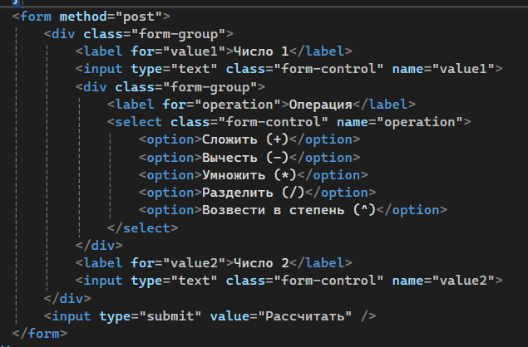
Рисунок 1 – Код формы для ввода данных

Был добавлен метод Index в контроллер под названием HomeController, который принимает данные числа и операцию в качестве параметров в виде строк (см. приложение А). В данном методе данные строки проверяются на правильность ввода данных, и если в них есть ошибки, то пользователю на странице показывается текст данной ошибки. Если же все данные были введены правильно, результат высчитывается и отображается на странице (рис. 2).

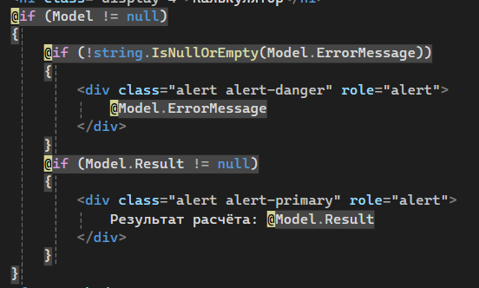
Рисунок 2 – Код для отображения ошибок и результата на странице

Интерфейс главной страницы можно видеть на рисунке 3.

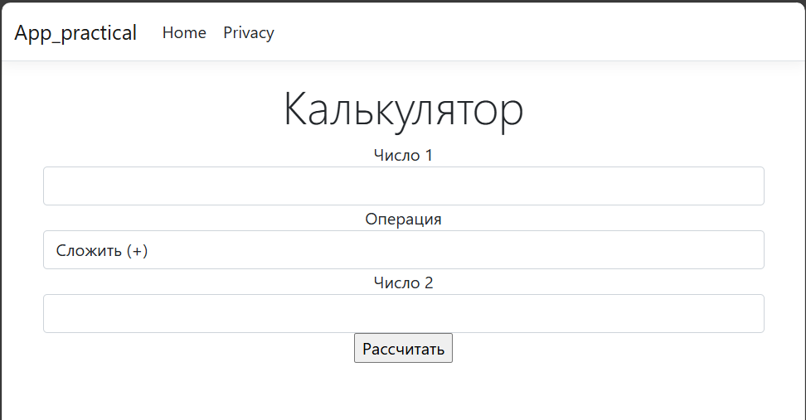
Рисунок 3 – Интерфейс главной страницы для ввода данных

Пользователю представляется набор из следующих операций: сложение, вычитание, умножение, деление и возведение в степень (рис. 4).
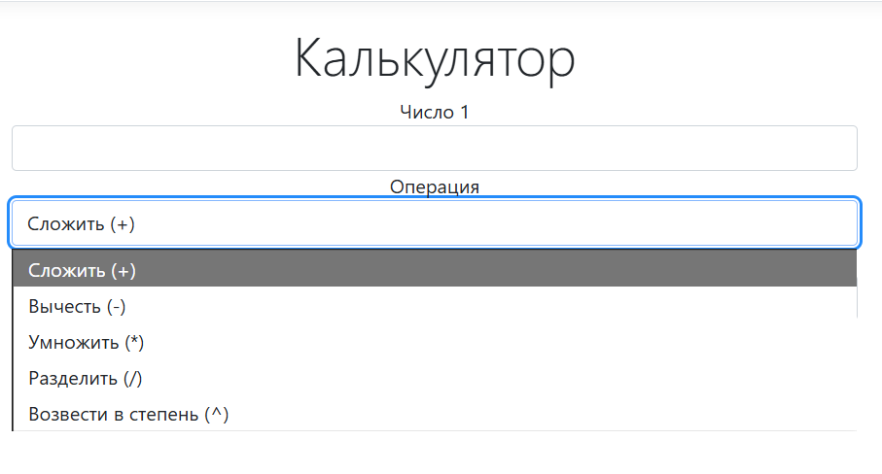
Рисунок 4 – Математические операции калькулятора

При вводе правильных данных на странице появляется сообщение с результатом расчёта (рис. 5).

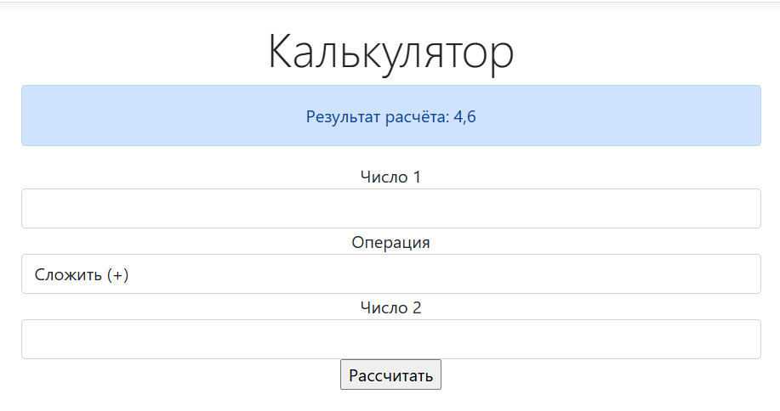
Рисунок 5 – Сообщение с результатом расчёта

При вводе неверных чисел появляется ошибка (рис. 6).
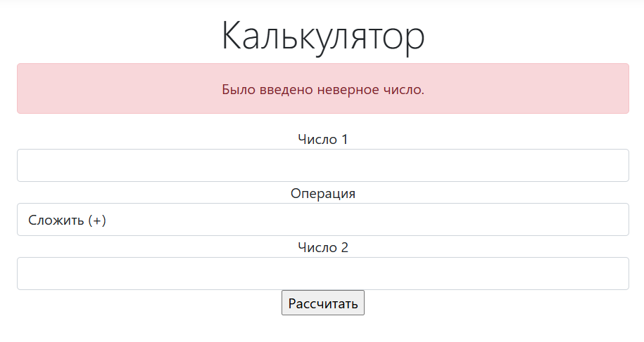
Рисунок 6 – Сообщение с ошибкой

1.2.2 Создание контейнера с использованием Docker

Для создания контейнера с использованием Docker нужно подготовить приложение, и после этого необходимо создать файл “Dockerfile”, который будет использоваться для создания контейнера (рис. 7). Данный файл должен находиться в папке с кодом приложения.

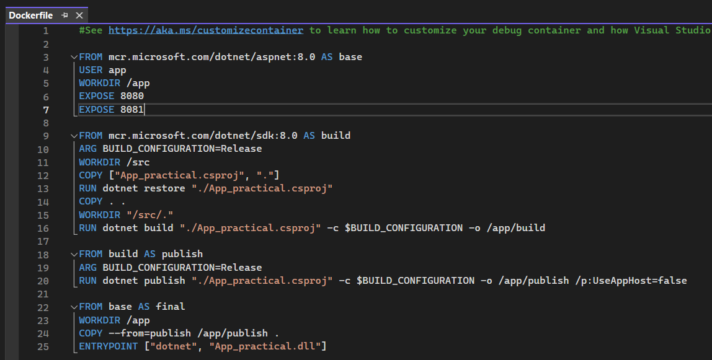
Рисунок 7 – Содержимое файла Dockerfile

Для создания образа контейнера на устройстве, которое будет использоваться в качестве сервера для веб-приложения, должна быть использована команда
“sudo docker build -t <IMAGE>:latest .”, где “<IMAGE>” – название образа, в данной практической работе образ будет иметь название “9_calculator”.
Для запуска контейнера с созданным образом должна быть использована команда “sudo docker run -d -p <OUT>:<IN> 9_calculator”, где параметр “-p” обозначает, что должен использоваться внешний порт “<OUT>” для связи данного приложения с другими пользователями и внутренний порт “<IN>”, который будет принимать сообщения от других пользователей. В данной работе в качестве порта “<OUT>” был использован порт 5009, а в качестве порта “<IN>” – порт 8080.

1.2.3 Размещение приложения в системе контроля версий GitHub

В предоставленном репозитории была создана новая ветка, которая будет хранить код приложения и готовый отчёт для данного задания (рис. 8).

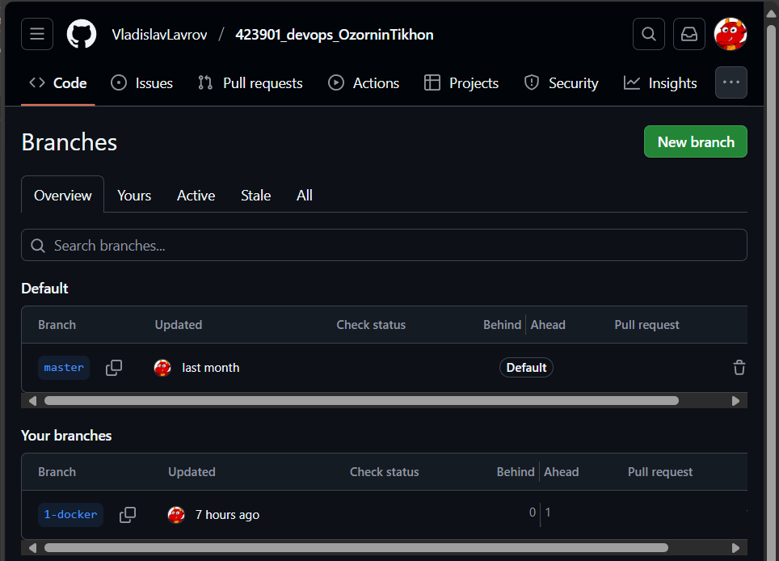
Рисунок 8 – Создание новой ветки в репозитории GitHub

На данной ветке был создан новый коммит с готовым кодом приложения, данный коммит был отправлен на сайт с помощью приложения “GitHub Desktop” (рис. 9).

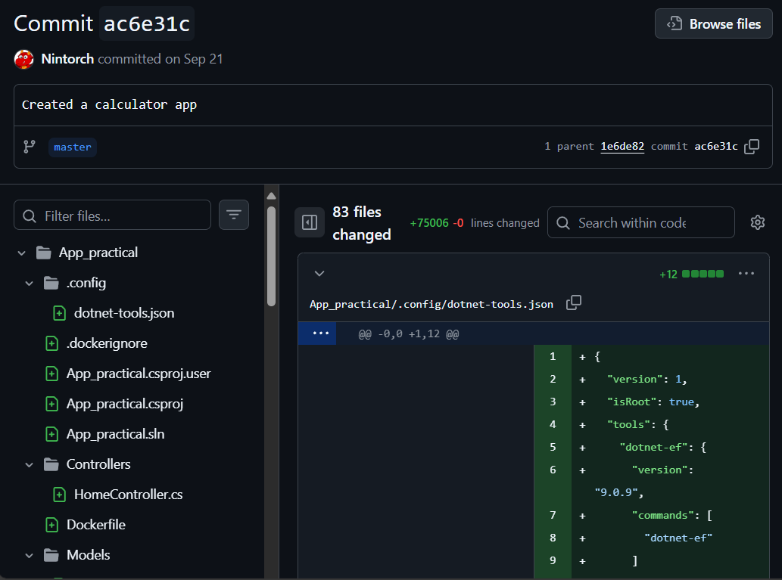
Рисунок 9 – Коммит с кодом готового приложения

Данный репозиторий будет позже использоваться для создания образа и контейнера Docker на удалённом хосте с помощью SSH.

1.2.4 Сборка образа с использованием команды docker build

Процесс создания образа и контейнера происходили в корпоративной сети УрФУ. Подключение к корпоративной сети происходило с помощью клиента PuTTY и подключения SSH.
Перед началом работы был склонирован код репозитория с приложением с использованием команды “git clone” (рис. 10). Код был склонирован был в отдельную папку “9_Calculator”.

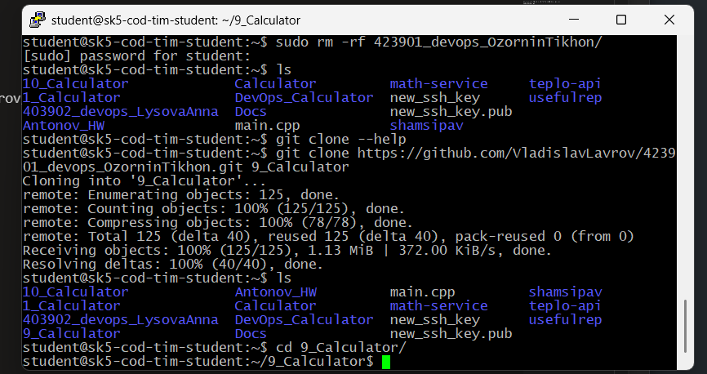
Рисунок 10 – Клонирование кода репозитория с приложением

Данный исходный код был скомпилирован в образ для использования в Docker с помощью команды “sudo docker build -t 9_calculator:latest .” (рис. 11).

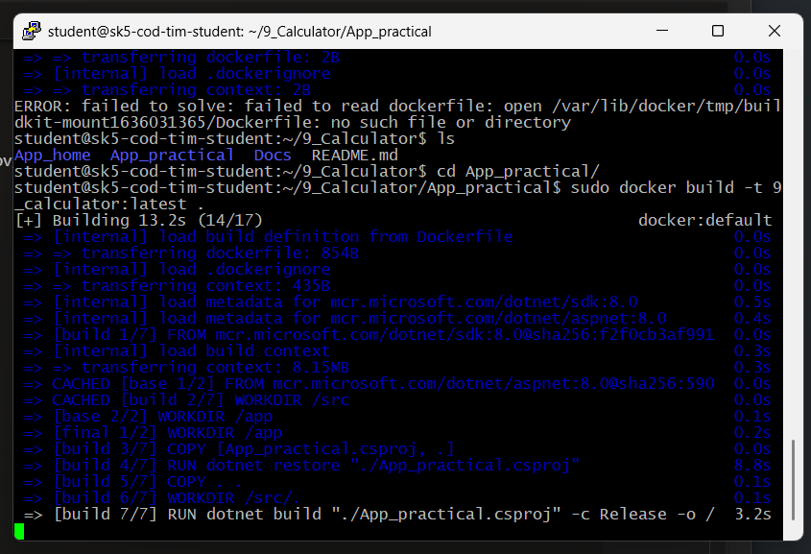
Рисунок 11 – Создание образа Docker

1.2.5 Создание контейнера с использованием Docker-образа и запуск его

Для запуска контейнера с данным образом была использована команда “sudo docker run -d -p 5009:8080 9_calculator”. Параметр “-p 5009:8080” обозначает, что должен использоваться внешний порт 5009 для связи данного приложения с другими пользователями и внутренний порт 8080, который будет принимать сообщения от других пользователей (рис. 12).

Рисунок 12 – Запуск контейнера Docker

1.2.6 Демонстрация возможности публикации и остановки контейнера

При попытке доступа к данному приложению через веб-браузер по выданному студентам IP-адресу сервера внутри корпоративной сети и указанному в предыдущих командах порту 5009 можно убедиться, что размещение данного приложения было произведено успешно (рис. 13).

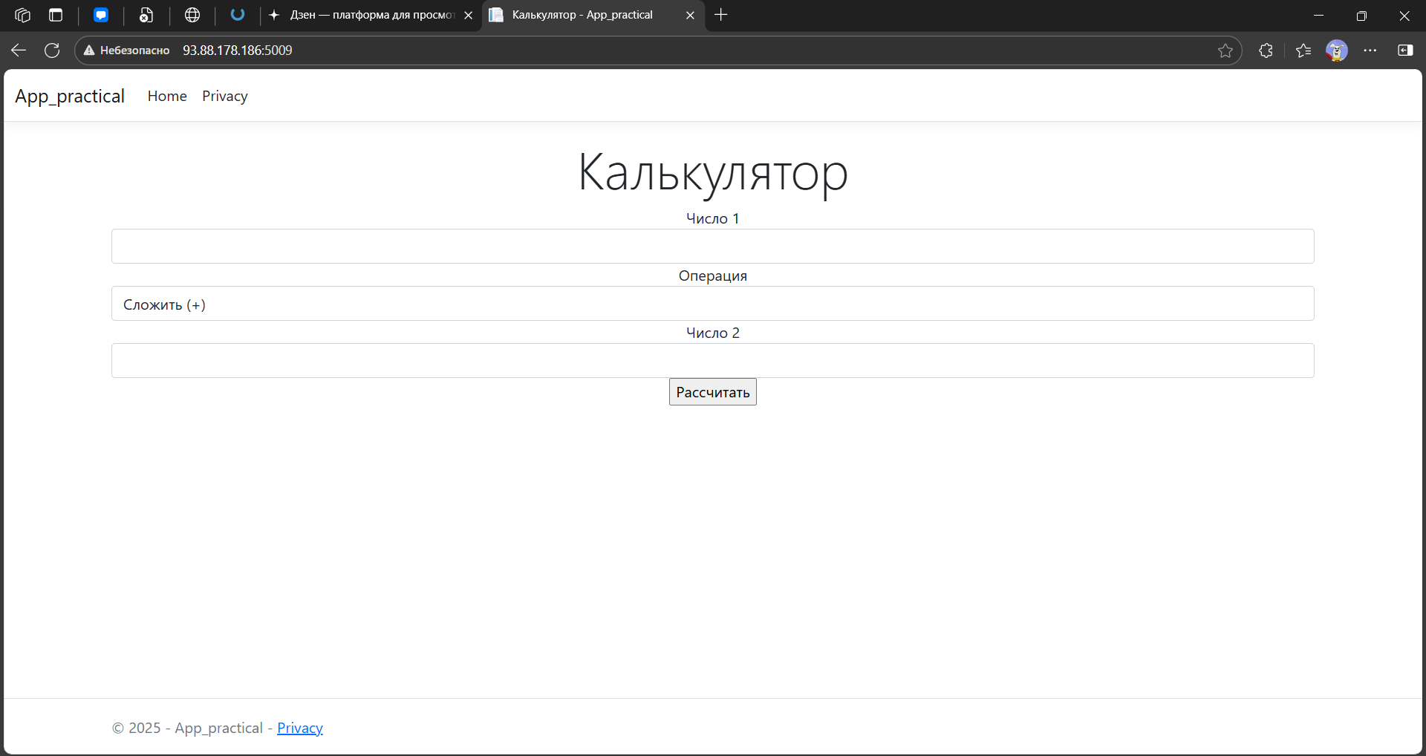
Рисунок 13 – Контейнеризованное веб-приложение

После работы данного приложения данный контейнер был завершён. Чтобы завершить работу контейнера, нужно узнать его идентификатор, это можно сделать с помощью команды “sudo docker ps” (рис. 14).

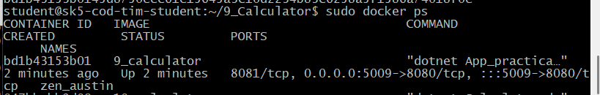
Рисунок 14 – Информация о контейнере

Для остановки контейнера была использована команда “sudo docker stop <ID>”, где “<ID>” – идентификатор контейнера. Для удаления контейнера использовалась команда “sudo docker rm -f <ID>”. Для удаления образа контейнера использовалась команда “sudo docker rmi 9_calculator –force” (рис. 15).

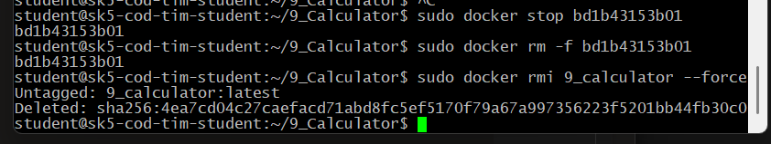
Рисунок 15 – Остановка, удаления контейнера и его образа

1.3 Выводы

В процессе выполнения данной практической работы я познакомился с основами процесса контейнеризации приложений с помощью Docker, а также я создал образ и контейнер тестового приложения и разместил его в корпоративной сети УрФУ.

Приложение А Листинг программного кода приложения «Калькулятор»
(контроллер)

using App_practical.Models;
using Microsoft.AspNetCore.Mvc;
using System.Diagnostics;
using System.Globalization;
using System.Runtime.CompilerServices;

namespace App_practical.Controllers
{
public class HomeController : Controller
{
private readonly ILogger<HomeController> _logger;

public HomeController(ILogger<HomeController> logger)
{
_logger = logger;
}

[HttpGet]
public IActionResult Index()
{
return View(null);
}

[HttpPost]
public IActionResult Index(string value1, string value2, string operation)
{
Console.WriteLine($"\"{value1}\" \"{value2}\"");
if (!double.TryParse(value1.Replace(',', '.'), NumberStyles.Any, CultureInfo.InvariantCulture, out double value1_double)
|| !double.TryParse(value2.Replace(',', '.'), NumberStyles.Any, CultureInfo.InvariantCulture, out double value2_double))
{
return ShowError("Было введено неверное число.");
}

double result = 0.0;

switch (operation)
{
case "Сложить (+)":
result = value1_double + value2_double;
break;
case "Вычесть (-)":
result = value1_double - value2_double;
break;
case "Умножить (*)":
result = value1_double * value2_double;
break;
case "Разделить (/)":
if (value2_double == 0.0)
{
return ShowError("Деление на ноль.");
}
result = value1_double / value2_double;
break;
case "Возвести в степень (^)":
result = Math.Pow(value1_double, value2_double);
break;
}

return View(new DataViewModel() { Result = Math.Round(result, 4) });
}

ViewResult ShowError(string message)
{
return View(new DataViewModel() { ErrorMessage = message });
}

[ResponseCache(Duration = 0, Location = ResponseCacheLocation.None, NoStore = true)]
public IActionResult Error()
{
return View(new ErrorViewModel { RequestId = Activity.Current?.Id ?? HttpContext.TraceIdentifier });
}
}
}

Приложение Б Листинг программного кода приложения «Калькулятор» (appsettings.json)

{
"Kestrel": {
"Endpoints": {
"Http": {
"Url": "0.0.0.0:5009"
}
}
},
"Logging": {
"LogLevel": {
"Default": "Information",
"Microsoft.AspNetCore": "Warning"
}
},
"AllowedHosts": "*"
}

Приложение В Листинг программного кода приложения «Калькулятор» (appsettings.Development.json)

{
"Logging": {
"LogLevel": {
"Default": "Information",
"Microsoft.AspNetCore": "Warning"
}
}
}

Приложение Г Листинг программного кода приложения «Калькулятор» (Program.cs)

namespace App_practical
{
public class Program
{
public static void Main(string[] args)
{
var builder = WebApplication.CreateBuilder(args);

// Add services to the container.
builder.Services.AddControllersWithViews();

var app = builder.Build();

// Configure the HTTP request pipeline.
if (!app.Environment.IsDevelopment())
{
app.UseExceptionHandler("/Home/Error");
// The default HSTS value is 30 days. You may want to change this for production scenarios, see https://aka.ms/aspnetcore-hsts.
app.UseHsts();
}

app.UseHttpsRedirection();
app.UseStaticFiles();

app.UseRouting();

app.UseAuthorization();

app.MapControllerRoute(
name: "default",
pattern: "{controller=Home}/{action=Index}/{id?}");

app.Run();
}
}
}

